Toepassen bestuursdwang voor het verwijderen van een voertuig aan Monitorweg te Almere
Burgemeester en wethouders van gemeente Almere maken het volgende bekend
Aan de Monitorweg te Almere is een voertuig geplaatst in strijd met het bepaalde in Artikel 5:4 Voertuigwrakken. Het is verboden een voertuig dat rijtechnisch in onvoldoende staat van onderhoud of tevens in een kennelijk verwaarloosde toestand verkeert op de weg of op een parkeergelegenheid te plaatsen of te parkeren. Het verbod geldt niet voor zover in het daarin geregelde onderwerp wordt voorzien door de Wet milieubeheer.
De eigenaar van het bovengenoemde voertuig kan niet worden achterhaald. Gelet op bovengenoemd artikel roepen wij de eigenaar of houder van dit voertuig op, deze voor het eindigen van de gestelde begunstigingstermijn van de aankondiging te verwijderen. De begunstigingstermijn is gesteld op donderdag 7 november 2024.
Indien het voertuig niet binnen de door ons gestelde termijn is verwijderd zullen wij op grond van artikel 125 Gemeentewet en artikel 5:21 van de Algemene wet bestuursrecht overgaan tot het toepassen van bestuursdwang. Dit houdt in dat de gemeente het voertuig zal verwijderen.
Na verwijdering zal het voertuig voor bewaring worden overgebracht naar de bewaarplaats: Het voertuig zal pas aan een eventuele rechthebbende worden teruggegeven indien deze de kosten van bestuursdwang voldoet (minimaal €170,- + bewaarkosten). De rechthebbende van het voertuig blijft te allen tijde deze kosten verschuldigd. Dit mag op grond van artikel 5:25 van de Algemene wet bestuursrecht.
Op grond van artikel 5:30 van de Algemene wet bestuursrecht kan het voertuig worden verkocht wanneer de rechthebbende zich niet meldt binnen een termijn van 13 weken na de opslag. De termijn van dertien weken geldt niet als er een duidelijke onevenredigheid bestaat tussen de geringe waarde van het voertuig en de kosten van bestuursdwang. Er kan dan eerder tot verkoop worden overgegaan. Mocht verkoop niet mogelijk blijken, dan kan het voertuig worden vernietigd.
De belanghebbende die het met dit voornemen niet eens is kan binnen twee weken na deze publicatie zijn of haar zienswijzen bekend maken bij ons college. Dat kan naar keuze schriftelijk, telefonisch (14036) of per e-mail (info@almere.nl). Een schriftelijke reactie kan verzonden worden naar Gemeente Almere, team Stadstoezicht van de afdeling Vergunningen, Toezicht & Handhaving, Postbus 200, 1300 AE Almere.
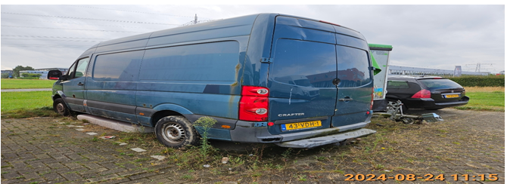
Hoogachtend,

M. Stoffels
Burgemeester en wethouders van de gemeente Almere

